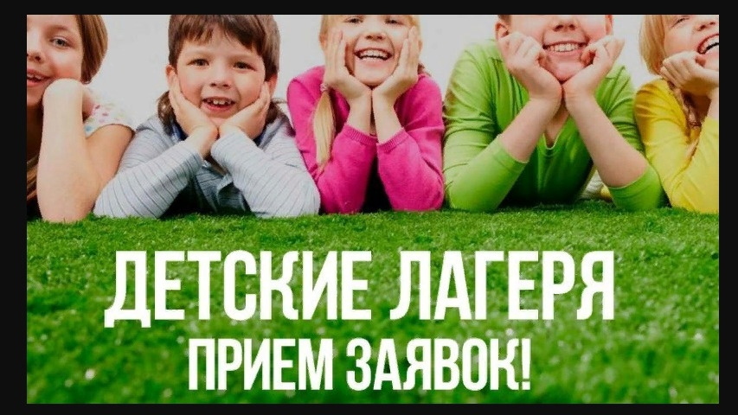

**Уважаемые родители (законные представители)!!!**

**С 3 марта 2025 года** начинается прием заявлений в организации отдыха детей и их оздоровления в период летних каникул 2025 года.

Заявление о постановке на учет для предоставления путевки в организации отдыха детей и оздоровления можно подать

**в УПРАВЛЕНИИ ОБРАЗОВАНИЯ Невьянского муниципального округа каб. № 16.**

**Заявления принимаются:**

**пн с 13.00 до 15.00**

**вт-чт с 08.00 до 12.00, с 13.00 до 15.00**

**ТОЛЬКО при наличии**

**полного пакета документов!!!**

|  |  |  |
| --- | --- | --- |
| **Сроки подачи заявлений** | **Период оздоровления** | **Административная процедура** |
| 03.03.2025-03.04.2025 | Летние каникулы | Прием заявлений |

Прием документов заканчивается досрочно при полном укомплектовании смены (отсутствии вакантных мест) в санаторно-курортные организации.

Прием документов заканчивается досрочно при частичном укомплектовании смены (отсутствии вакантных мест) по категориям (бюджетники, внебюджетники, льготники) в загородные оздоровительные лагеря.

Прием заявлений может быть продолжен при наличии свободных путевок в организации отдыха и оздоровления.

**Заявление на организацию отдыха в условиях загородных оздоровительных лагерей и санаторно-курортных организаций на летний период можно также подать в ГБУ СО «МФЦ»**

**с 03.03.2025 по 03.04.2025**

**ПЕРЕЧЕНЬ ДОКУМЕНТОВ, прилагаемых к заявлению на организацию отдыха детей**

**В загородный оздоровительный лагерь**

- копия свидетельства о рождении ребенка **И** копия паспорта (если паспорт уже получен)

- копия свидетельства о регистрации по месту жительства ребенка либо справка из школы (для подтверждения факта нахождения ребенка на территории Невьянского МО)

- копия паспорта родителя (законного представителя), от имени которого пишется заявление, вместе с пропиской

- доверенность на представление интересов родителей (законных представителей) ребенка, оформленная в соответствии с гражданским законодательством, - если заявление с документами предоставляет лицо, не являющееся родителем (законным представителем) ребенка (оригинал)

- справка с места работы родителя (законного представителя) для работников бюджетных и государственных организаций

- документ подтверждающий льготу (при наличии таковой)

- копии СНИЛС ребенка и родителя

- при наличии разных фамилий родителя и ребенка документы, подтверждающие данный факт

**В санаторно-курортную организацию**

- копия свидетельства о рождении ребенка **И** копия паспорта (если паспорт уже получен)

- копия свидетельства о регистрации по месту жительства ребенка либо справка из школы (для подтверждения факта нахождения ребенка на территории Невьянского МО)

- копия паспорта родителя (законного представителя), от имени которого пишется заявление

- доверенность на представление интересов родителей (законных представителей) ребенка, оформленная в соответствии с гражданским законодательством, - если заявление с документами предоставляет лицо, не являющееся родителем (законным представителем) ребенка (оригинал)

- документ подтверждающий льготу (при наличии таковой)

- копии СНИЛС ребенка и родителя

- при наличии разных фамилий родителя и ребенка документы, подтверждающие данный факт

- **справка из медицинского учреждения формы 070-у «Справка для получения путевки на санаторно-курортное лечение»**

**ПРИ СЕБЕ ИМЕТЬ ОРИГИНАЛЫ ДОКУМЕНТОВ!!!**